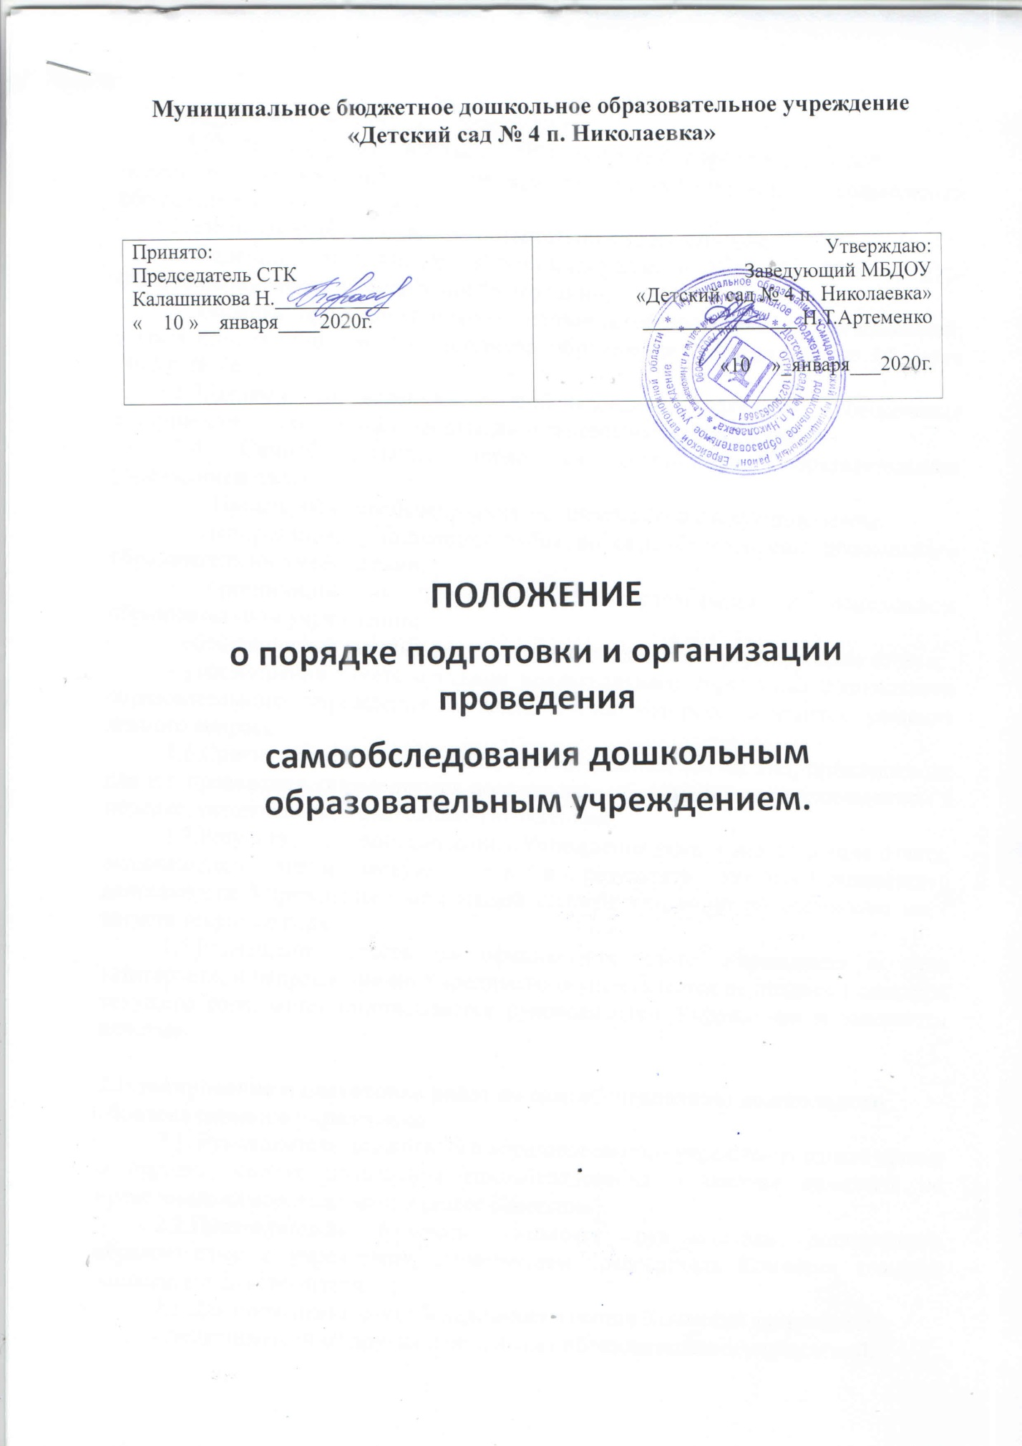

1.Общие положения

1.1. Настоящее положение устанавливает порядок проведения самообследования образовательной организацией — Муниципальное бюджетное дошкольное образовательное учреждение «Детский сад № 4 п. Николаевка» (в дальнейшем ДОУ).
1.2.Самообследование представляет собой оценку образовательной деятельности ДОУ, системы управления организации, содержания и качества образовательной деятельности, степень готовности воспитанников к обучению в школе, качества кадрового, учебно-методического, материально-технического, медико-социального обеспечения, функционирования внутренней системы качества образования. Также анализ показателей деятельности организации, подлежащей самообследованию, установленных федеральным органом исполнительской власти, осуществляющим функции по выработке государственной политики и нормативно-правовому регулированию в сфере образования.
1.3. Основным источником для проведения самообследования является созданная в ДОУ система информационного обеспечения, направленная на сбор и анализ информации, поданной своевременно, в полном объеме, с анализом, качественной и количественной оценкой достигнутых результатов на основе поставленных целей и критериев, заданных мониторингом качества образования ДОУ.
1.4.Самообследование осуществляется в соответствии с действующими правовыми и нормативными документами в системе образования:
- Федеральным законом «Об образовании в Российской Федерации» пункт 3 часть 2 статья 29 от 29.12.2012 года № 273-ФЗ;
- приказом Минобрнауки России от 14.06.2013 года № 462 «Об утверждении порядка проведения самообследования образовательной организацией»;
- проектом приказа Минобрнауки России «Об утверждении показателей деятельности образовательной организации, подлежащей самообследованию»;
-Федеральными государственными требованиями к структуре основной общеобразовательной программы дошкольного образования (утв. Приказом Министерства образования и науки РФ 23.11.2009 г. № 655, раздела «Система мониторинга достижения детьми планируемых результатов освоения программы»);
- приказом Министерства образования и науки РФ № 2151 от 20.07.2011 «Об утверждении федеральных государственных требований к условиям реализации основной общеобразовательной программы дошкольного образования»;
-основной образовательной программой ДОУ и настоящим положением.

2.Цель и задачи самообследования:

2.1. Целью процедуры самообследования является обеспечение доступности и открытости информации о деятельности организации, а также подготовка отчета о результатах самообследования (далее отчет).
2.2. Для достижения поставленной цели решаются следующие задачи:
- постоянный сбор информации об объектах самообследования, выполнение функции слежения;
- адаптация, разработка, систематизация нормативно-диагностических материалов, методики изучения качества образовательного процесса;
- изучение объекта по одним и тем же критериям с целью отслеживания динамики показателей;
- своевременное выявление изменений в образовательной деятельности, разработка необходимых коррекционных мер;
- координация деятельности всех участников образовательного процесса по достижению цели.

3. Объекты самообследования

3.1.Цели образовательного процесса, их соответствие социальному заказу, образовательным потребностям конкретных субъектов образовательной деятельности:
- оценка качества образовательной деятельности, системы управления организации;
- мониторинг заболеваемости воспитанников;
- степень освоения воспитанниками основной образовательной программы, их достижения;
- степень готовности воспитанника к школьному обучению;
- удовлетворенность различных групп потребителей (родителей, учителей, воспитателей) деятельностью ДОУ.
3.2. Качество образовательного процесса, реализуемого в ДОУ:
- образовательной деятельности, осуществляемой в процессе организации различных видов детской деятельности (двигательной, игровой, коммуникативной, трудовой, познавательно-исследовательской, продуктивной, музыкально-художественной, восприятие художественной литературы) и в ходе режимных моментов;
- организация самостоятельной деятельности воспитанников;
- взаимодействия с семьями воспитанников по реализации основной образовательной программы ДОУ.
3.3.Качество условий реализации основной образовательной программы дошкольного воспитания:
- кадровое обеспечение;
- материально-техническое обеспечение;
- учебно-материальное обеспечение;
- медико-социальное обеспечение;
- информационно-методическое обеспечение;
- психолого-педагогическое обеспечение
3.4. Показатели деятельности подлежащие самобследованию:
- общие сведения о дошкольной образовательной организации;
- качество реализации основной образовательной программы дошкольного образования;
- кадровое обеспечение учебного процесса;
- инфраструктура дошкольной образовательной организации.

4. Этапы проведения самообследования:

4.1.Процедура самообследования включает в себя следующие этапы:
- планирование и подготовку работ по самообследованию ДОУ;
- организацию и проведение самообследования в ДОУ;
- обобщение полученных результатов и на их основе формирование отчета;
- рассмотрение отчета на Общем собрании ДОУ.

5.Порядок проведения самообследования :

5.1. Самообследование образовательной деятельности осуществляется заведующим ДОУ, заведующим хозяйством, старшим воспитателем, старшей медицинской сестрой в пределах компетенции:
- заведующий ДОУ – общее руководство системой самообследования образовательной деятельности ДОУ и социологический мониторинг: сбор информации социального заказа системе ДОУ: родителях, школе, их потребностях и удовлетворенности в услугах ДОУ; оценка системы управления организации; мониторинг качества условий реализации основной образовательной программы дошкольного образования (материально-техническое, кадровое, финансовое обеспечение, кадровый потенциал);
- старший воспитатель – оценка качества реализации основной образовательной программы дошкольного образования; степень освоения воспитанниками основной образовательной программы, их достижения; степень готовности воспитанника к школьному обучению; качество условий реализации основной образовательной программы дошкольного воспитания (кадровое, учебно-материальное, информационно-методическое, психолого-педагогическое обеспечение);
оценка качества реализации основной образовательной программы; степень освоения воспитанниками основной образовательной программы, их достижения; степень готовности воспитанника к школьному обучению; качество условий реализации основной образовательной программы дошкольного воспитания (учебно-материальное, информационно-методическое, психолого-педагогическое обеспечение);
- заведующий хозяйством – мониторинг материально-технического обеспечения образовательного процесса;
- медицинская служба ( медицинская сестра) – мониторинг медико-социального обеспечения, (отслеживание состояния положительных и отрицательных тенденций здоровья воспитанников, заболеваемость, физическое развитие, состояние всех функциональных систем и др.; выявление факторов отрицательно влияющих на самочувствие и здоровье воспитанников и др.);

5.2 Самообследование проводится дошкольной организацией ежегодно в конце учебного года до 1 августа.

5.3.Низкие показатели в оценке образовательной деятельности ДОУ являются основанием для планирования коррекционных мероприятий по устранению выявленных проблем.

6. Делопроизводство

6.1.Результаты самообследования ДОУ оформляются в виде отчета, включающего аналитическую часть и результаты анализа показателей деятельности организации.
6.2. Отчет представленной информации содержит выводы (заключения) о соответствии образовательной организации нормативным правовым актам российской Федерации в области образования,установленным показателям деятельности , региональным правовым актам, локальным актам ДОУ.
6.3. Отчет подписывается заведующим ДОУ и заверяется печатью.
6.4. По результатам самообследования заведующим ДОУ издается приказ, содержащий:
- оценку деятельности образовательной организации;
- решение о поощрении либо ( при наличии оснований) дисциплинарном взыскании;
-ответственных лиц по исполнению решений;
-указываются сроки устранения выявленных недостатков.

6.5. Отчет по итогам самообследования ДОУ передается учредителю с сопроводительным письмом не позднее 1 сентября текущего года и размещается на официальном сайте ДОУ в сети «Интернет» под рубрикой «Мониторинг и самообследование»

